9493 t/m 9496
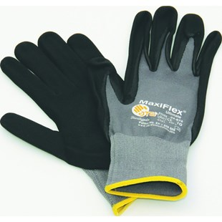
Nylon Strickhandschuhe
Original MAXIFLEX
mit NITRIL-PU-FOAM-Beschichtung
atmungsaktiv
ergonomische Passform
extrem hoher Tragekomfort
art. 9493: maat M
art. 9494: maat L
art. 9495: maat XL
art. 9496: maat XXL

